Приложение № 2
к Положению об оформлению ,учету заявок и технических заданий , контроле их выполнения . Приказ АО «АТЭК» № 55 от 01.03.2017 г.

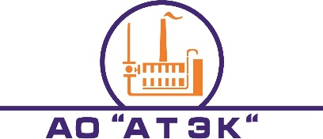
Филиал АО «АТЭК» «Новороссийские тепловые сети»

«УТВЕРЖДАЮ»

Директор филиала АО «АТЭК» «Новороссийские тепловые сети»

________________ А. С. Алексеев
«____» ________ 2018 г.

ТЕХНИЧЕСКОЕ ЗАДАНИЕ
на закупку материала
от « ___ » _______ 2018 г.

Подразделение : филиал АО «АТЭК» «Новороссийские тепловые сети»
Центр финансовой ответственности (объект): филиал АО «АТЭК» «Новороссийские тепловые сети»
№ п/п | 1 | 2
1 | Назначение закупки  ( обоснование необходимости закупки ) | Приобретение насосов в котельную по ул.Мысхакское шоссе,57 для филиала АО «АТЭК» «Новороссийские тепловые сети»
3 | Требования к качеству | СП 89.13330.2012 Котельные установки  ГОСТ 27.003-90.Надежность в технике
4 | Количество поставляемого товара | Наименование Количество Ед. изм.  Насос 1Д315/71а 90КВт, 3000 об/мин. 2 шт.
5 | Условия поставки | Доставка на склад филиала ОАО «АТЭК» «Новороссийские тепловые сети» силами поставщика

Согласовано:

Зам.директора по строительству АО «АТЭК» «НТС»

«___________________» __________________________ В. Н.Ткачев

